Materia: Algoritmos Avanzados
Practica 2 correspondiente al segundo parcial
Tema: Matrices – Estructuras de Datos
Ponderación 3 puntos

La practica podrá ser resuelta en grupos de dos personas como máximo, pero la defebsa es individual. Toda copia será sancionada con la anulación de la nota de practicas (10 pts)
La aplicación 3 será resuelta en laboratorio el día viernes 14 de septiembre y tiene una ponderación de 1 punto. La aplicación 4 se deja como tarea y será entregada en laboratorio el día viernes 21 de septiembre

APLICACIÓN 3

Diseñe el siguiente formulario

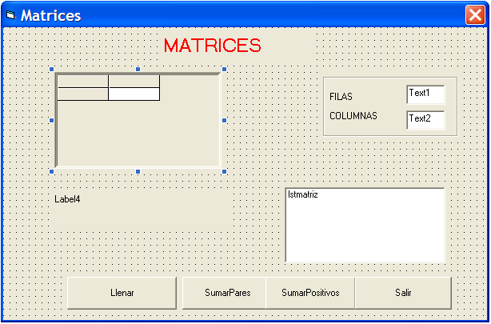
Frame

MSflexgrid

Lista

Para sacar un control MSFLEXGrid
- Clic derecho sobre la barra de herramientas
- Componentes
- Microsoft FlexGrid Control 6.0
- Aplicar
- Cerrar
Los controles deben tener los siguientes nombres:
control | name | control | Name
Label1 | Lbltitulo | Command2 | CmdSumaPar
Label2 | Tblmatriz | Command3 | CmdSumaPos
List1 | LstMatriz | Command4 | CmdSalir
Command1 | CmdLlenar | Msflexgrid1 | MSFMatriz
Luego haga doble click sobre el formulario y escriba el siguiente código

Private Sub Form_Load()
MSFmatriz.FixedRows = 0
MSFmatriz.FixedCols = 0
bandera = False
End Sub

En la ventana de código defina las siguientes variables globales

Option explicit
Dim mat(10, 10) As Integer
Dim nf As Integer, nc As Integer
Dim bandera As Boolean

Option explicit verifica que todas las variable han sido definidas. A continuación escriba el siguiente código, para llenar la matriz y luego mostrarla en los controles Msflexgrid, label y list:

Private Sub llenaMatriz(ByRef m() As Integer, ByVal nn As Integer, ByVal mm As Integer)
Dim i As Integer, j As Integer, aux As String
MSFmatriz.Clear ' Limpiar el control msfmatriz
MSFmatriz.Rows = nn
MSFmatriz.Cols = mm
For i = 1 To nn
For j = 1 To mm
m(i, j) = InputBox("Ingrese elemento ")
' Para mostrar los elementos de la matriz en el MSFLEXGRID
MSFmatriz.TextMatrix(i - 1, j - 1) = m(i, j)
Next j
Next i

' Limpiamos los controles LISTA y LABEL
lstmatriz.Clear
lblMatriz.Caption = ""

For i = 1 To nn
For j = 1 To mm
lblMatriz.Caption = lblMatriz.Caption & m(i, j) & ", "
Next j
lblMatriz.Caption = lblMatriz.Caption & Chr(13)
Next i

aux = ""
For i = 1 To nn
For j = 1 To mm
aux = aux & m(i, j) & ", "
Next j
lstmatriz.AddItem aux
aux = ""
Next i

End Sub

Después de hacer doble click sobre el botón llenar

Private Sub cmdLlenar_Click()
nf = Val(txtFilas.Text)
nc = Val(txtColumnas.Text)
bandera = True
llenaMatriz mat, nf, nc
End Sub

Función que suma los elementos pares de la matriz

Private Function SumaParMatriz(ByRef m() As Integer, ByVal nn As Integer, ByVal mm As Integer) As Integer
Dim i As Integer, j As Integer, s As Integer
For i = 1 To nn
For j = 1 To mm
If m(i, j) Mod 2 = 0 Then
s = s + m(i, j)
End If
Next j
Next i
SumaParMatriz = s
End Function

Después de hacer doble click sobre el botón sumaPares

Private Sub cmdSumaPar_Click()
If bandera = True Then
MsgBox "La suma de los números pares de la matriz es : " & SumaParMatriz(mat, nf, nc), vbInformation, "Algoritmos Avanzados"
Else
MsgBox "La matriz no tiene datos " & Chr(13) & "Imposible mostrar resultados", vbExclamation, "Mensajillo"
End If
End Sub

La función sumar los elementos pares queda como practica

APLICACIÓN 4. Implementar las siguientes operaciones sobre matrices:
- Buscar un elemento en una matriz
- Generar la matriz caracol

